Лабораторная работа №3

Решение задач реляционной алгебры

**Исходные данные:**

Даны следующие отношения, жирным шрифтом выделены названия атрибутов, входящих в первичные ключи:

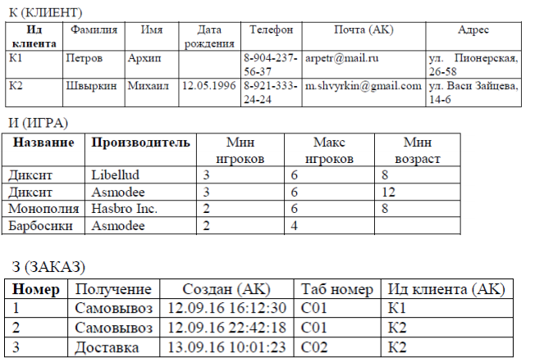

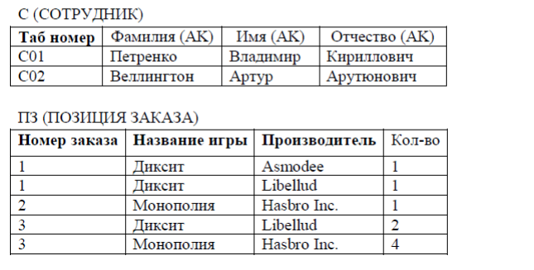

**Задание 1.**

Постановка задачи:

Определите адреса клиентов, заказавших игры с доставкой.

Решение:

$R=П_{ИД Клиента, Адрес}(К)÷{ИД Клиента}_{ Получение=Доставка}(З)$

**Задание 2.**

Постановка задачи:

Определите название и производителя игры (игр), в которую можно играть самой большой компанией.

Решение:

$R1=П_{Название, Производитель, Макс игроков}(И)$

$R1'=R1$

$R2=R1⋈_{R1. Макс игроков <R1'.Макс игроков }R1'$

$R3=П_{R1.Название, R1..Производитель, R1.Макс игроков}(R2)$

$R4=П_{Макс игроков}(R1/R3)$

**Задание 3.**

Постановка задачи:

Определить табельный номер сотрудника, назначенного ответственным только за один заказ

Решение:

$R1=П_{Создан, Таб номер}(З)$

$R2=R1⋈П_{R1.Таб номер}(R1)$

$R3=П_{R1.Таб номер}(R2)$

$R4=П{}_{Таб номер, Фамилия, Имя}(С)$

$R2=R3⋈R4$